Библиотека продолжает цикл выставок в читальном зале, посвящённых знаменательной дате - 100 лет Образования Татарской АССР.
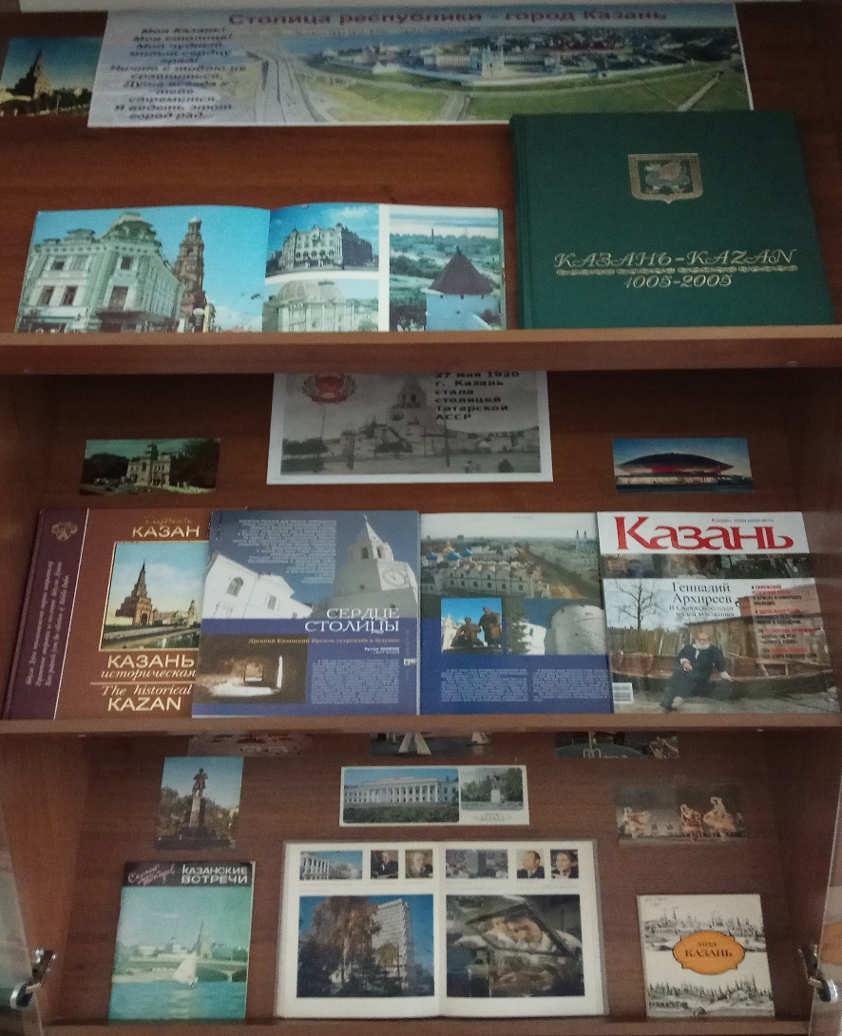

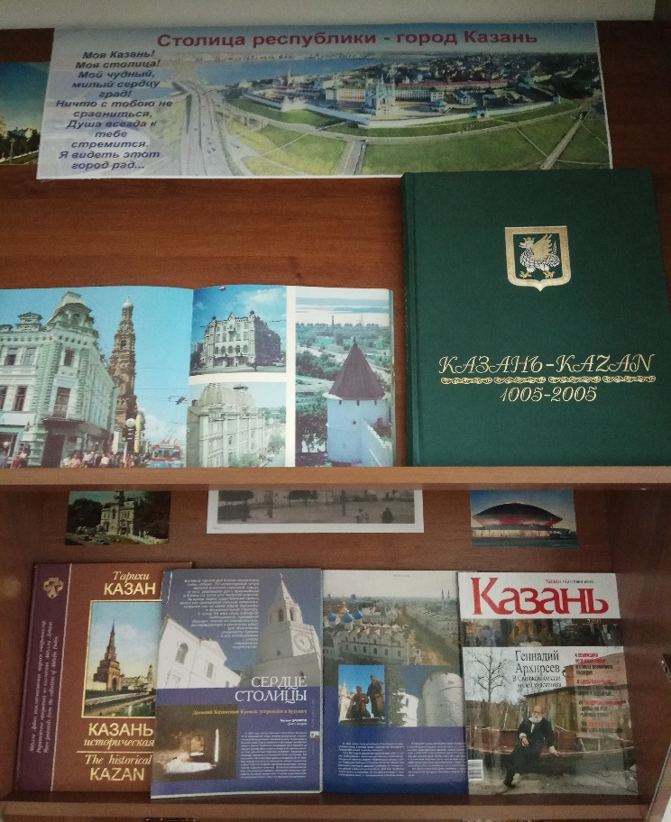
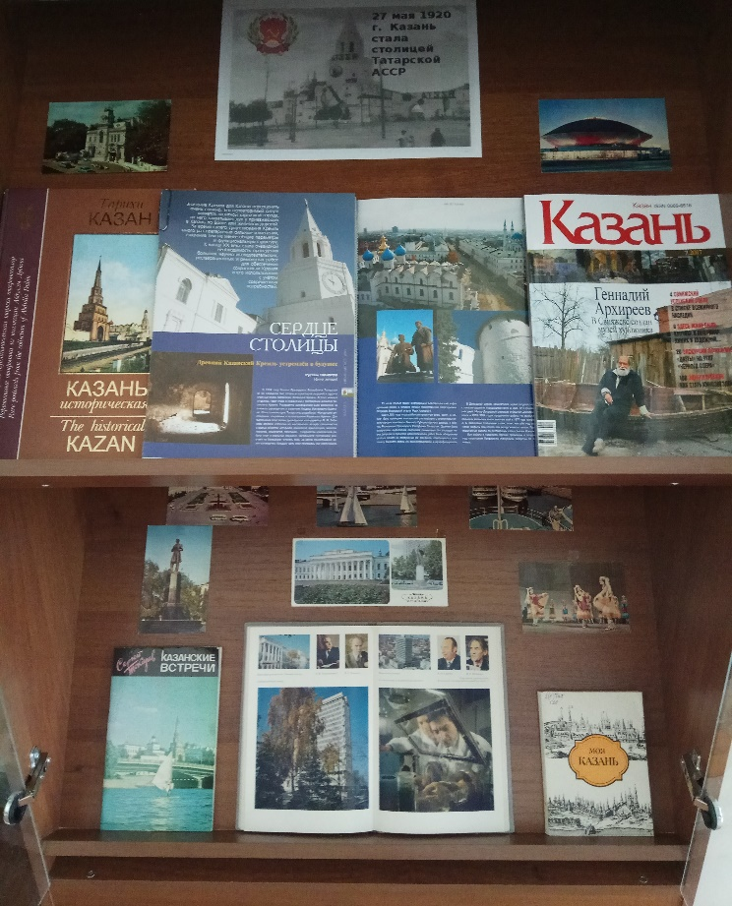

Список литературы к выставке: Столица республики - город Казань!
- Гарзавина А. Моя Казань: Исторический и архитектурно-художественный облик / А.В. Гарзавина, А.И. Новицкий. – Казань.: Татарское книжное издательство, 1984. - 192 с.
- Белокопытов В. Их именами названы улицы Казани / В.Белокопытов, Н. Шевченко. – Казань.: Таткнигоиздат, 1973. – 528 с.
- Токарев С.К. Казанские встречи: фотоальбом / С.К. Токарев. – Казань.: Татарское книжное издательство, 1986. – 48 с.
- Лисевич М.М. История Казани глазами эрудитов / М.М. Лисевич. – 3-е изд. – Казань.: Титул, 2001. – 96 с.
- Фролов Ю.И. Казанский университет: фотоальбом / Ю.И. Фролов. – М.: Планета, 1980.
- Калинин Н.Ф. Казань: исторический очерк / Н.Ф. Калинин. – 2-е изд., доп., испр. – Казань.: Таткнигоиздат, 1955. – 414 с.
- Казань орденоносная: сборник / А.В. Гарзавина, М.С. Глухов. – Казань.: Татарское книжное издательство, 987. – 399 с., ил.
- Казань. Времен связующая нить / Л.И. Девятых, А.В. Блоглазов, И.И. Илялова. – 2-е изд., доп.и испр. – Казань.: Титул, 2000. – 280 с., ил.
- История Казани: т. 2. – Казань.: Татарское книжное издательство. – 1991. – 382 с.
- Казань историческая: альбом на татарском, русском и английском языке / А. Дубин. – Казань.: Татарское книжное издательство, 2003. – 172 с.
- Казань – Kazan: 1005-2005. – СПб.: Морской Петербург, 2005. – 360 с.
- Казань: альбом / Ю. Алаев, В. Шарипов. – Казань.: Издательство Татарского обкома КПСС, 1986.
- Казань. Вековая столица. Миллениум для города и мира: иллюстрир. обществ.-политич., истор.-публицист. и литер.-худож. журн. / государственный Совет Республ. Татарстан. – 2005, №7-8. – 6500 экз.
- Сабантуй: фотоальбом / сост. И. Ахмадеев. – Казань.: Татарское книжное издательство, 1980.
- Шарафутдинов Д.Р. Сабантуй: очерк на русском и татарском языке / Д.Р. Шарафутдинов. – Казань.: Полиграфическо–издательский комбинат, 1997. – 311 с.
- Тагиров И. 1917-й в Казани: Начало жизни без царя / И. Тагиров // Казань. – 2017. - №6. – с.34-44.
- Шаймиев М. «Мы должны стать другими, и вместе с нами преобразятся страна и республика» / М. Шаймиев // Казань. 2007. - №8. – с.5-18.

